LESMAP Wetenschaap video 1-4
Het verhaal van het heelal

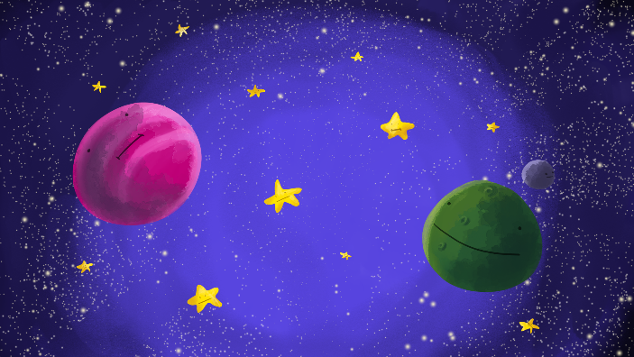

Deze lesmap heeft betrekking op de volgende video’s:
Video 1: De schepping
Video 2: Dwarsliggers
Video 3: Van oerknal tot heelal
Video 4: Ons zonnestelsel
Je kan de video’s bekijken via www.wetenschaap.be/video
Paswoord: ilovedarwin

Wetenschaap?
Wetenschaap is een videoverhaal voor tieners van 10 tot 14 jaar. Het verhaal spoort jongeren aan om op een kritische manier het heelal, de wereld, de mens, zichzelf … te ontdekken.
De video’s worden uitgegeven door Fakkeltjes, een vzw die vrijzinnig humanistische content maakt voor leerlingen die niet-confessionele zedenleer volgen in het lager onderwijs.
Ontdek meer op www.fakkeltjes.be

Aan de slag
De video’s kunnen afzonderlijk worden gebruikt. Video’s 1-4 vormen echter samen een geheel (‘het verhaal van het heelal’), het loont daarom de moeite om ze allemaal, in verschillende lessen, te behandelen. Je kan er uiteraard voor kiezen om bij de ene video al wat langer stil te staan dan bij de andere. Je kan de video klassikaal projecteren oftewel individueel laten bekijken (pc-lokaal, tablets …).
De lessenreeks kan worden aangevat met algemene vragen die peilen naar de voorkennis van de leerlingen:
- Wie weet wat het heelal / universum is? (moeilijk om te definiëren)
- Wat bevat het heelal? (sterren, planeten, leven, satellieten, aliens? …)
- Hoe is het heelal ontstaan? (door de natuur / een god / zomaar)
Opdracht: teken het universum op het lesbord / een groot papier.

Video 1: De schepping

Themaveld 4.1 Kennismaken met verschillende levensbeschouwingen
Themaveld 6.3: Evolutie, het begin van alles, Darwin

Hierna kan worden overgegaan tot het bekijken van de eerste video.
Onderaan de video vind je een quizje. Hiermee kan je aftoetsen of de leerlingen de belangrijkste begrippen onder de knie hebben. Je kan dit quizje klassikaal of individueel laten invullen.
Daaronder vind je nog enkele reflectievragen.

Er wordt in deze video stilgestaan bij volgende concepten:
- Scheppingsverhaal
- Mythe
- Broodjeaapverhaal / fake news

Mythes zijn ontstaan omdat mensen graag verhalen vertelden en ze met deze verhalen dingen probeerden te verklaren.
Een scheppingsverhaal is een soort mythe die het ontstaan van de wereld wil verklaren.
Je kan hierop verder werken door bijvoorbeeld andere scheppingsverhalen te bespreken (voor te lezen), zoals het verhaal Genesis uit de Bijbel (https://www.basisbijbel.nl/boek/genesis/1).
Hier vind je een aantal scheppingsverhalen: https://www.beleven.org/verhalen/lijsten/soorten.php?soort=Scheppingsverhaal
In Samenspel nr. 52 DARWIN worden er ook scheppingsverhalen besproken. Abonneés vinden onder ‘bijlagen’ meer info. Ga naar www.samenspelncz.be
Hier vind je een aantal mythes:
https://www.beleven.org/verhalen/lijsten/soorten.php?soort=Mythe
Mythes zijn leuke fantasierijke verhalen, maar … ze zijn niet waar. Naast mythes heb je ook legendes, sagen, sprookjes … Ook vandaag ontstaan er verhalen die verzonnen zijn, we noemen ze broodjeaapverhalen. Vaak zijn ze gericht op sensatie.
Enkele van deze verhalen worden hier opgesomd: https://nl.wikipedia.org/wiki/Broodjeaapverhaal (let wel op, niet alle verhalen zijn geschikt voor tieners).
Waarom verzinnen mensen vandaag van die verhalen? (mogelijke antwoorden: voor het plezier om mensen te bedotten, om stoer te doen, om iets te verbergen, omdat ze niet goed hebben nagedacht …)
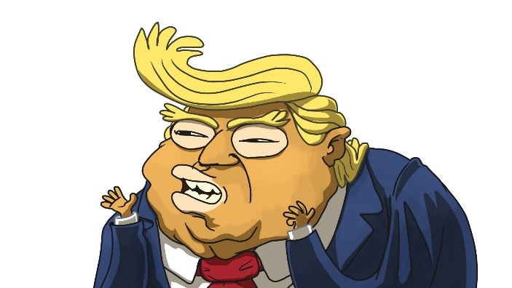
Je kan dieper ingaan op het concept fake news. Deze term wordt vaak geassocieerd met de president van de Verenigde Staten, Donald Trump. Meer bruikbare info over nepnieuws vind je in dit online dossier: https://www.mediawijsheid.nl/nepnieuws/

Opdracht: doe de quiz
Opdracht: Ga creatief aan de slag. Bedenk je eigen scheppingsverhaal. Komen er goden, (fabel)dieren, weer-elementen in voor?
Opdracht: Ga creatief aan de slag. Bedenk je eigen broodjeaapverhaal. Het verhaal mag zeker wat (absurde) humor bevatten. Zou iemand dit verhaal geloven?
Opdracht: Bekijk Aatos en de wereld, een kortfilm die ook stilstaat bij het ontstaan van de wereld. Ontdek de film en lesmap op: https://demens.nu/2019/05/29/aatos-en-de-wereld/
Opdracht: neem verschillende magazines en kranten mee naar de les (‘roddelboekje’, kwaliteitskrant, wetenschappelijke magazine, lifestyle magazine …). Bespreek de verschillende soorten media die er zijn. Hoe betrouwbaar zijn deze media?

Vragen:
- Heb je al eens een verhaal verzonnen? Waarom?
- Wie kan je geloven en wie niet?
- Hoe vind je betrouwbare informatie?

Video 2: Dwarsliggers

Themaveld 6.1: Op onderzoek

De eerste video eindigt waar de tweede begint.
Er worden twee soorten ‘dwarsliggers’ besproken: filosofen en wetenschappers.
Opnieuw is het quizje een eerste handvat om te video te bespreken en alle concepten te verhelderen.
Besluit: je kan je wapenen tegen broodjeaapverhalen, fake news en andere onwaarheden door te denken als een dwarsligger, door kritisch te denken.
Je kan het verschil tussen filosofen/wetenschappers duiden door te zeggen dat filosofen over zeer moeilijke (abstracte) begrippen nadenken zoals ‘het goede’, ‘de waarheid’, ‘het mooie’, terwijl het onderzoek van wetenschap concreter is. In een latere videoreeks wordt er nog dieper ingegaan op wetenschap en wetenschappers.
Er zijn nog dwarsliggers: kunstenaars, onderzoeksjournalisten, activisten … Zij komen in een latere video nog aan bod.
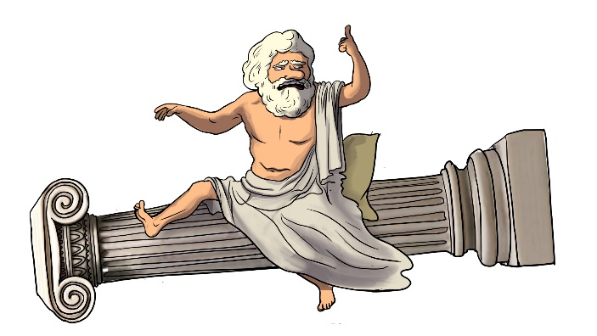
Opdracht: doe de quiz
Opdracht: bekijk en bespreek ook deze video: Hoe weten we of iets waar is? (video deMens.nu)
Opdracht: Voer een socratisch of filosofisch gesprek met je leerlingen. Raadpleeg de catalogus van het MegaZijn en ontdek enkele interessant boeken om hiermee aan de slag te gaan.
Opdracht: Je kan wetenschap het meest tastbaar maken door het uitvoeren van een proefje. De Tienerfakkel bevat altijd proefjes waar je weinig materiaal voor nodig hebt en makkelijk kan uitvoeren. Hier vind je nog meer proefjes: https://www.proefjes.nl/proefjes.php

Vragen:
- Is een verhaal verzinnen / liegen altijd slecht?
- Waarom zijn dwarsliggers niet altijd populair?
- Ken jij een beroemde wetenschapper? (Newton, Einstein, Darwin …)

Video 3: De oerknal tot heelal

Themaveld 6.3: Evolutie, het begin van alles, Darwin
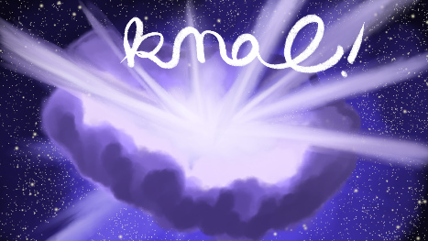
Deze video legt uit hoe ons heelal is ontstaan uit de oerknal. Het quizje verheldert opnieuw enkele centrale ideeën.
We brengen uiteraard een vereenvoudigde versie van de oerknal en gaan voorbij aan heel wat fysica.
Belangrijk is dat:
- leerlingen een idee krijgen van hoe ons heelal is ontstaan
- leerlingen begrijpen dat er veel wetenschappelijke bewijzen bestaan voor deze theorie, in tegenstelling tot de scheppingsverhalen
- leerlingen inzien dat ons heelal waanzinnig groot is en wel héél erg veel sterren en planeten bevat.
Leerkrachten die zich verder willen verdiepen in de oerknal en het heelal, kunnen we volgende boeken aanraden:
- Het mysterie van niks en oneindig veel snot, Jan Paul Schutten
- Het ruimteboek, Chris Wormell Raman Prinja
Een interessante documentaire is: https://nl.wikipedia.org/wiki/Cosmos:_A_Spacetime_Odyssey
Het hele soepzootje, Floor Bal brengt de oerknal en het ontstaan van het universum mooi in beeld.
De metafoor van de ballon kan je in je klas hernemen. Het heelal (een 3D-ruimte) wordt voorgesteld op de 2D-oppervlakte van de ballon. Het uitdijen van het heelal, die is begonnen bij de oerknal, zorgt ervoor dat er steeds meer ruimte komt te liggen tussen de sterrenstelsels. De volledige (complexe) uitleg vind je hier: http://hemel.waarnemen.com/FAQ/Kosmologie/009.html
Je kan aanvullend ook een fragment tonen van het tv-college van deze professor: https://www.youtube.com/watch?v=Rrrg1CZsry8

Opdracht: versier een ballon met sterren en blaas het op
Opdracht: doe de quiz
Opdracht: onderzoek in welke films, boeken, strips, games … aliens voorkomen. Hoe zien ze eruit?
Laat alle kinderen een alien tekenen. Lijken de aliens op elkaar? Wat zijn de gelijkenissen / verschillen?
Opdracht: ontdek in deze video hoe klein / groot alles is
Extra: zwarte gat
Wetenschappers hebben in 2019 voor het eerst een zwart gat op foto kunnen leggen. Dit is een mooi voorbeeld hoe wetenschappelijke samenwerking over de hele wereld leidt tot nieuwe ontdekkingen en prestaties.
https://www.eoswetenschap.eu/ruimte/astronomen-maken-eerste-foto-van-een-zwart-gat
Wetenschappelijke ontdekkingen zijn altijd het werk geweest van samenwerking en het voortbouwen op elkaars ideeën. Een mooi citaat van de natuurgeleerde Isaac Newton: “Als ik verder heb gezien dan anderen dan was dit doordat ik op de schouders van reuzen stond.” Newton was ongetwijfeld een genie, maar kon enkel bereiken wat hij heeft bereikt door voort te bouwen op het onderzoek van zijn vele voorgangers.

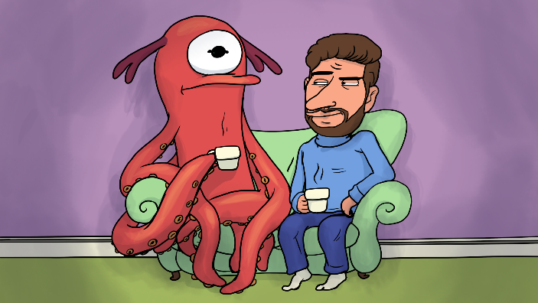

Vragen:
- Denk jij dat er buitenaards leven bestaat?
- Hoe zien die aliens eruit? Lijken ze op ons of helemaal niet?
- Zou jij graag een alien ontmoeten?
- Wat zou je aan een alien willen vragen?
- Wat zouden aliens van onze planeet vinden?

Video 4: Ons zonnestelsel

Themaveld 6.3: Evolutie, het begin van alles, Darwin
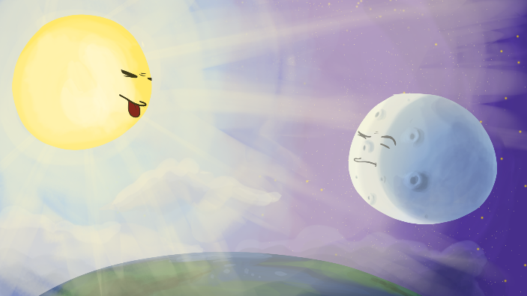

In deze video krijg je een kort overzicht van de planeten en andere hemellichamen uit ons eigen zonnestelsel.

Opdracht: doe de quiz
Opdracht: knutsel ons zonnestelsel na. Probeer de verhoudingen tussen de verschillende planeten en de zon goed weer te geven. Bijvoorbeeld: https://nl.klasexpo.be/knutselthemas/ruimtevaart/crea-activiteit/ontwerpen-van-het-zonnestelsel-en-de-zon-in-3d.aspx
Opdracht: bekijk ook deze video over ons zonnestelsel https://www.youtube.com/watch?v=4lSQE8LCDiU&t=184s

Vragen
- Zou jij op de maan / Mars willen gaan wonen?
- Wat zou je zeker meenemen? (Wat zou je achter willen laten?)
- Welke regels moeten er gelden in de nieuwe ruimtekolonie? (hoe ziet voor de leerlingen de ideale samenleving eruit, bijvoorbeeld geen pesten, geen armoede … hoe zorgen we dat dit niet plaatsvindt in de nieuwe kolonie?)

